**Среда 15.04.2020 г.**

Предлагаю вашим детям провести с ними беседу на тему : «Витамины я люблю – быть здоровым я хочу!»

— Ребята, вы любите [витамины](https://pandia.ru/text/category/vitamin/)? А какие вы любите витамины? *(ответы детей)*Кто вам дает витамины? А где же мама (или др.) их покупают? Витамины не только продаются в [аптеке](https://pandia.ru/text/category/apteki/) в красивой упаковке, но и содержатся в продуктах, которые мы едим.

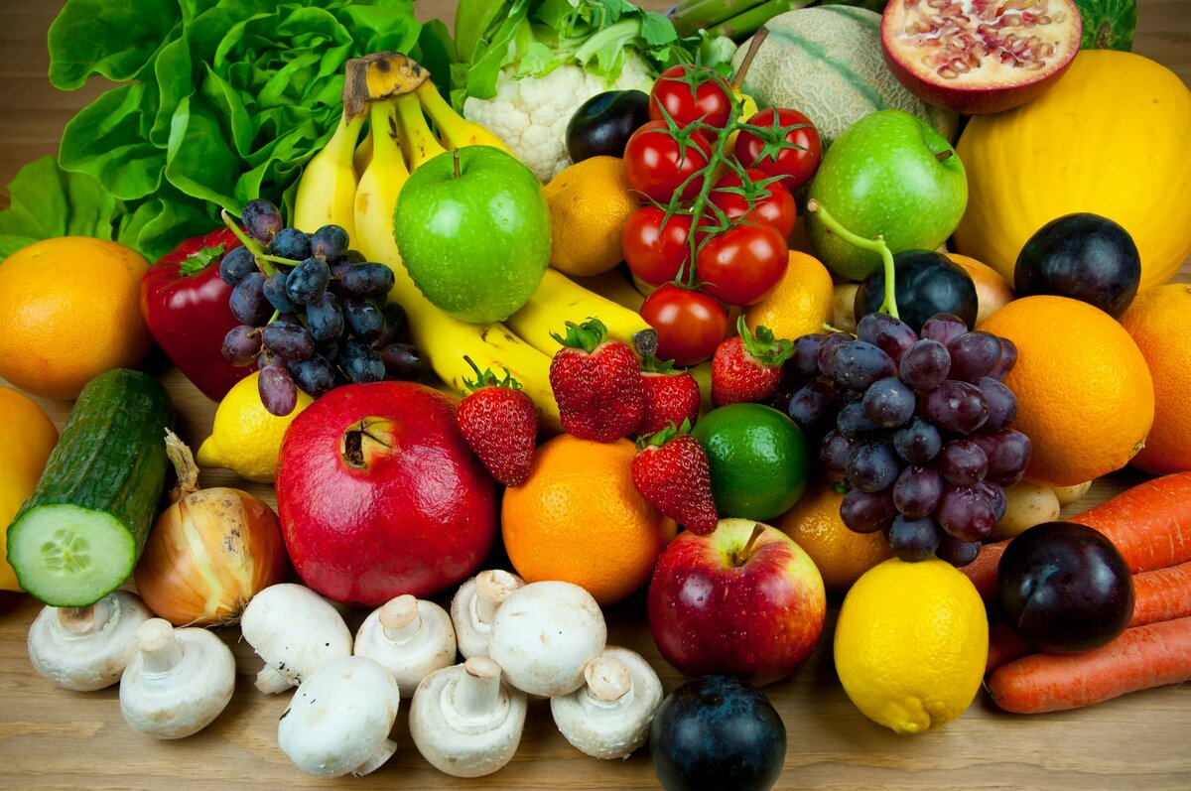

— Посмотрите, малыши, что это? *(ответы детей)* А вы знаете, сколько витаминов в них содержится! Вот, пожалуйста, поднимите руки те малыши, которые любят морковку. Молодцы! Пожалуйста, хлопните в ладоши те малыши, которые любят лимон. Молодцы! Пожалуйста, топните ножкой те, кто любят апельсины. Вот молодцы!

От простуды и [ангины](https://pandia.ru/text/category/angina/)

Помогают апельсины!

Ну а лучше съесть лимон,

Хоть и очень кислый он.

Ешь побольше апельсинов,

Пей морковный вкусный сок,

И тогда ты точно будешь

Очень строен и высок.

Нет полезнее продуктов —

Вкусных овощей и фруктов.

Но знаете ребята, витамины содержатся не только в овощах и фруктах, но и в других продуктах. Очень полезно кушать кашу с маслом, мед, много витаминов содержится в рыбе, обязательно надо есть мясо. Богаты витаминами и ягоды. А какие вы знаете ягоды? *(ответы детей)*

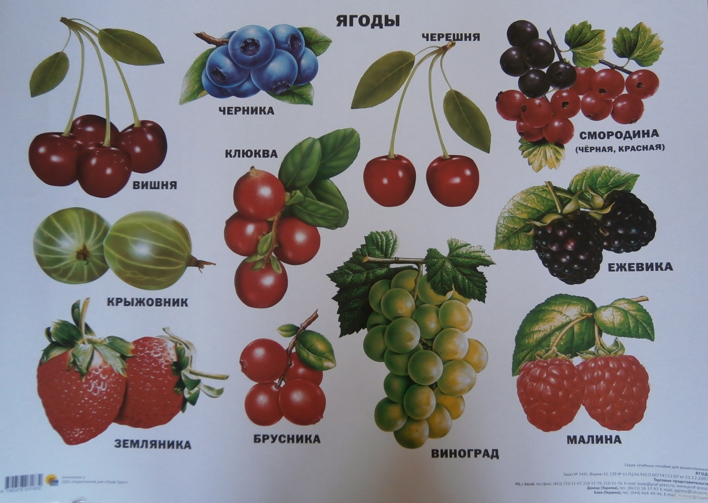

Если хочешь быть здоровым,

Правильно питайся.

Ешь побольше витаминов

И с болезнями не знайся.

— Вот видите, малыши, сколько пользы от витаминов! Поэтому ешьте витамины, которые покупают вам в аптеке. Но, а самое главное, хорошо кушайте, чтобы не болеть, расти здоровыми и умными!

**1.Музыкальная деятельность.**

Слушание песни «Дом для поросят».

1. Ни кола и ни двора

- Ну и что ж такого?

Раз-два-три - и все дела!

И жилье готово!

**Припев:**

Всем на свете нужен дом,

Людям и зверятам,

Всем на свете нужен дом

- Даже, даже, даже, даже поросятам!

2.Хорошо идти домой,

Как приятно это!

Очень жалко, что зимой

Не бывает лета!

**Припев:** Всем на свете нужен дом,

Людям и зверятам,

Всем на свете нужен дом

- Даже, даже, даже, даже поросятам!

**2.Физическое развитие.**

Основные виды движений.

1.Бросание мяча вверх и ловля его двумя руками.

2.Ползание по скамейке «Медвежата». Дистанция 3 м.

3. Подвижная игра «Мы топаем ногами».

Играющие становятся в круг на таком расстоянии, чтобы не мешать друг другу. Родитель медленно читает стихотворение, дети действуют, согласно его содержанию.

«Мы топаем ногами,

Мы хлопаем руками,

Киваем головами.

Мы руки поднимаем,

Мы руки опускаем,

Мы руки подаем».

Дети соединяют руки, образуя круг.

«И бегаем кругом,

И бегаем кругом».

Все бегут, родитель говорит: «Стой!» Малыши останавливаются. Игра повторяется.